**新 书 推 荐**

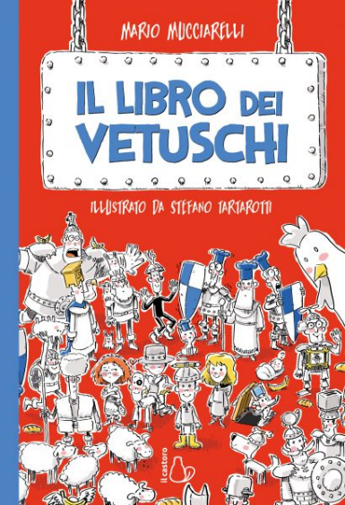**中文书名：《戈姆维茨的智慧之书》**

**英文书名：THE BOOK OF THE GORMWITS**

**意语书名：IL LIBRO DEI VETUSCHI**

**作 者：Mario Mucciarelli and Stefano Tartarotti**

**出 版 社：IL CASTORO**

**代理公司：ANA/Emily Xu**

**页 数：200页**

**出版时间：2021年10月**

**代理地区：中国大陆、台湾**

**审读资料：意大利语书稿+英文样张**

**类 型：9-12岁少年文学/冒险**

**版权已授：西班牙**

**内容简介：**

戈姆维茨人是谁？他们是住在一座贫瘠、荒凉、甚至有点丑陋的小山丘上的民族，小山丘的周围环绕着风景宜人的山谷，而那里生活着让人又爱又恨的、喜欢喋喋不休的艾伦尼安人。戈姆维茨人野蛮、粗鲁、毫无理性和智慧，他们简直就是世界上最笨的人；完全相反的，艾伦尼安人精致得体、有教养、非常聪明，口齿伶俐喜欢说个不停。

戈姆维茨人的国王福托尼奥有一位值得信赖的顾问朱丽卜，那是一只沉默寡言的鹦鹉，如同他愚蠢的族人同胞一样，两个词写到纸上他都记不住，肯定会忘掉一个。幸运的是，戈姆维茨人有一位智慧的使者——克拉塔——那是一只身高4米的母鸡，最近刚刚在小山丘附近定居下来，企图给戈姆维茨人提供一些理智上的建议和指导。

戈姆维茨人愚蠢到自己都惊讶为什么他们还没有灭绝，没有戈姆维茨人会考虑怎么做事或者为什么做，除了年轻的尤琪。尤琪是整个村子里最聪明的人，也是唯一一个在做事之前会思考的人，当其他村民决定把皇宫漆成“屁蓝色”时，一段奇妙的旅程就此开始。故事里面有着笨重的弩炮，奇奇怪怪的遭遇，甚至是对一座火山的袭击。

**作者简介：**

**马里奥·穆西亚雷利（Mario Mucciarelli）**出生于1976 年，在博洛尼亚长大，政治学毕业，2001年移居罗马。七年来，他一直担任美杜莎电影出版公司的顾问，担任读者和故事编辑。他为电影、广播和电视撰稿，并在皮亚琴察的泽利格实验室合作。他目前在米兰附近生活和写作。

**斯特凡诺·塔塔罗蒂（Stefano Tartarotti）**是一名意大利插画家和漫画家。他毕业于米兰漫画学院，在皮亚琴察省的皮奥扎诺生活和工作。二十岁时，他开始以插画师的身份从事出版工作。他在他的博客上发布了Smemoranda的Singloids片段和Caro日记的故事。自2015年以来，他一直与IL Post定期合作。

**内文插画：**

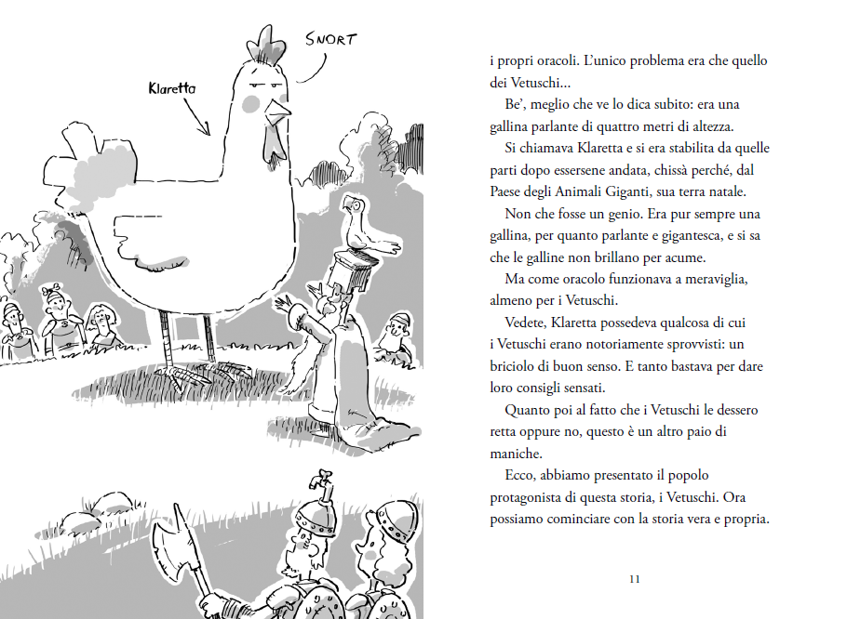

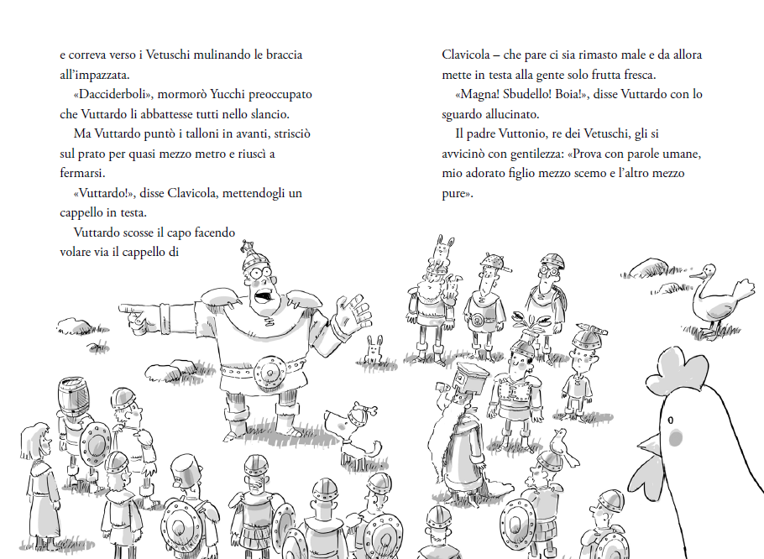

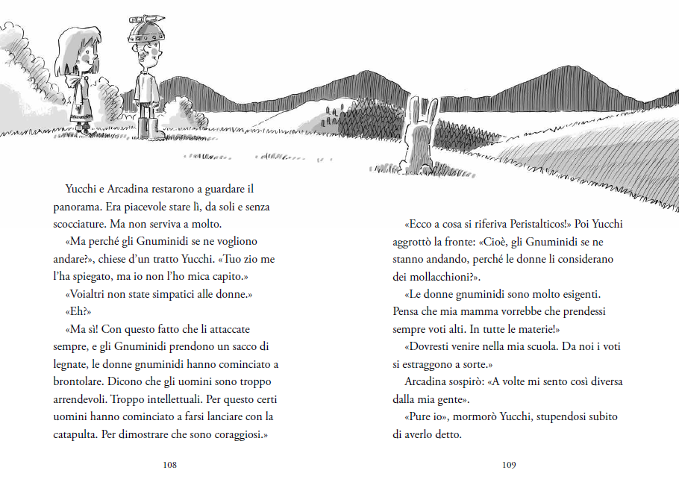

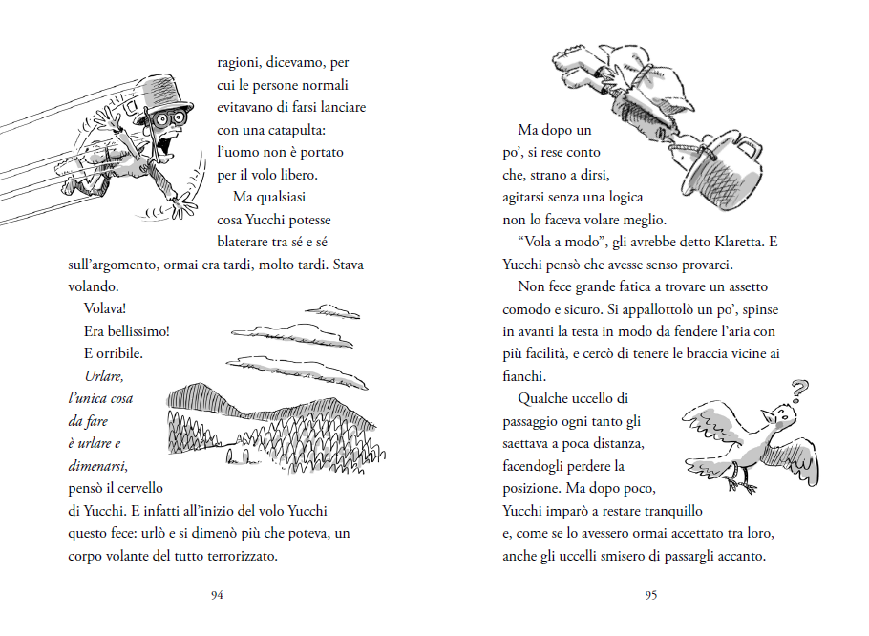

**谢谢您的阅读！**

**请将回馈信息发至：Emily@nurnberg.com.cn**

**徐书凝 (Emily Xu)**

--------------------------------------------------------------------

安德鲁﹒纳伯格联合国际有限公司北京代表处

北京市海淀区中关村大街甲59号中国人民大学文化大厦1705室, 邮编：100872

电话：010-82504206

传真：010-82504200

Email: Emily@nurnberg.com.cn

网址：www.nurnberg.com.cn

微博：http://weibo.com/nurnberg

豆瓣小站：http://site.douban.com/110577/

微信订阅号：安德鲁书讯